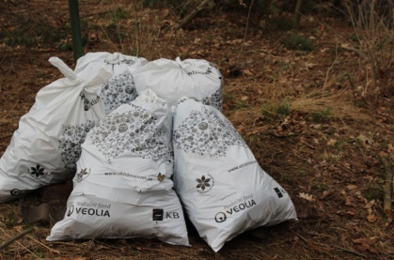
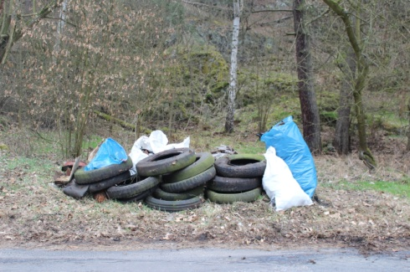
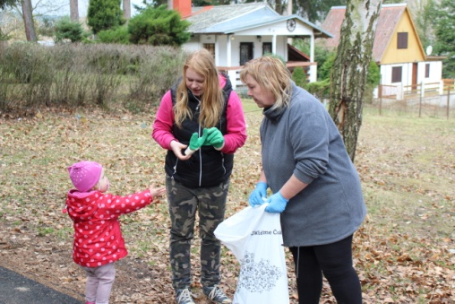
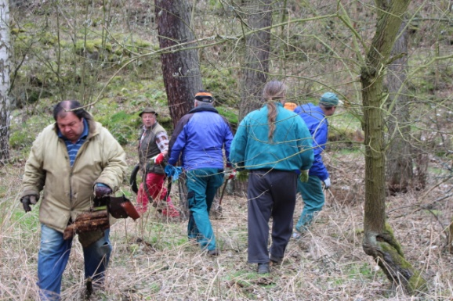
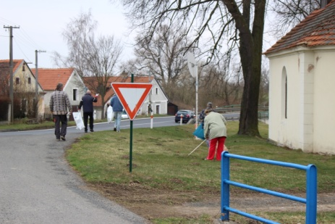
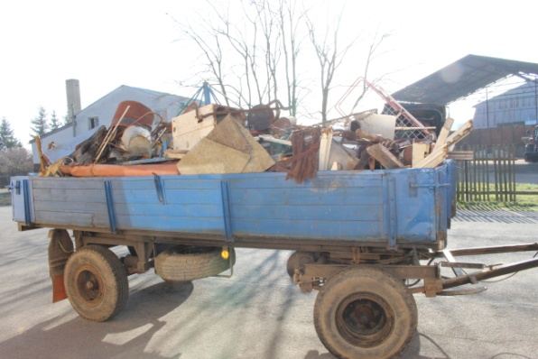
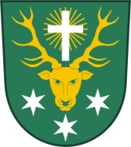 OBEC DRAHOUŠ DĚKUJE A VÁŽÍ SI - VŠECH KDO SE ZÚČASTNILI V NEDĚLI 8. DUBNA ÚKLIDU OBCÍ A OKOLÍ - VŠECH KDO I MIMO TERMÍN POMOHLI S JARNÍM ÚKLIDEM OBCÍ AŤ JIŽ HRABÁNÍM,ÚKLIDEM POPADANÝCH VĚTVÍ…..DÍKY TOMUTO PŘÍSTUPU MÁME ČISTÉ OBCE A KATASTR BEZ ČERNÝCH SKLÁDEK. ZÚČASTNILO SE 46 DOBROVOLNÍKŮ. Nasbíralo se cca 32 pytlů odpadků(vloni 12, předloni 88) a dalších pokladů např.umyvadlo,akvárium,pneumatiky,balíky letáků..Při odpolední železné neděli bylo naloženo a odvezeno 17,7 q železného odpadu - výtěžek bude použit na akce pro veřejnost.

